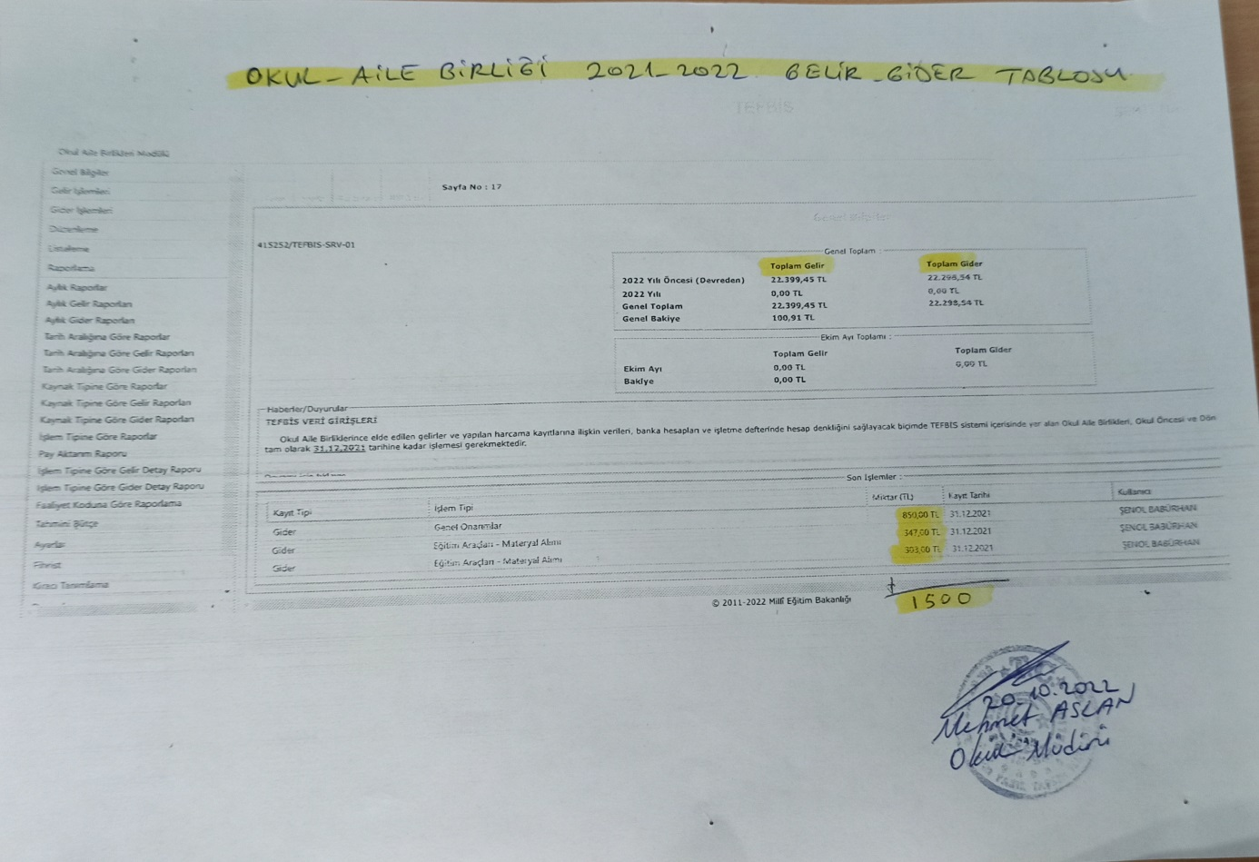
2022-2023 eğitim öğretim yılı okul aile birliği yönetim kurulu oluşturulmuş olup 2022 yılına ait gelir gider tablosu ektedir.
